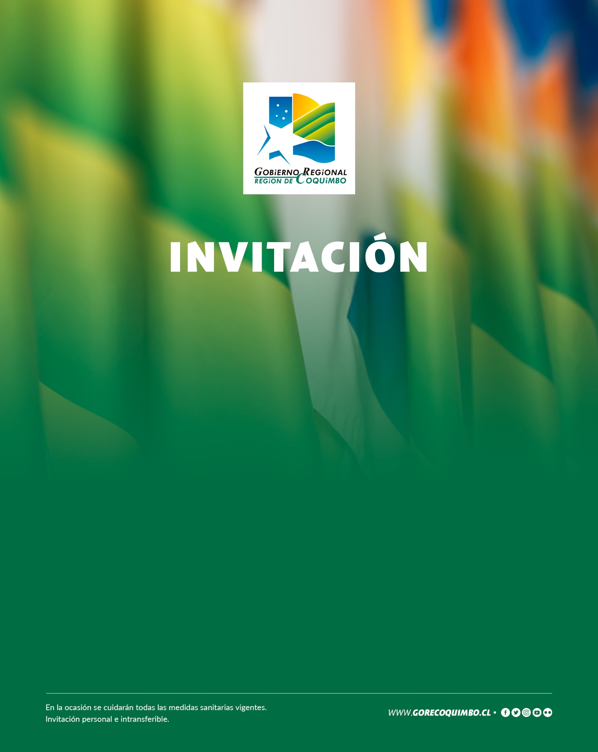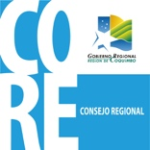

**KRIST NARANJO PEÑALOZA,** Gobernadora de la Región de Coquimbo, junto con **CRISTIAN RONDANELLI ORREGO,** Presidente de la Comisión de Salud y Deportes del Consejo Regional y **(nombre del representante legal)** Representante Legal de **(nombre de la organización)**,

tienen el agrado de invitar a usted a la ceremonia de xxxxxxxxxxxxxx,

del proyecto xxxxxxxxxxxxxxxxxxxxxxxxxxxxxxx, financiado por el Fondo de Deporte 2021 del Gobierno Regional de Coquimbo.

La actividad se realizará el xxxxxxxxxxxxxxxxa las xx:xx hrs.

en xxxxxxxxxxxxxxxxxxxxxxxxxxx,

vuestra asistencia es de gran importancia.

Confirmar al fono xxxxxxxx

(Comuna, mes de año)